Сергеев Сергей Гаврилович
01.01.1925- 27.09.1978
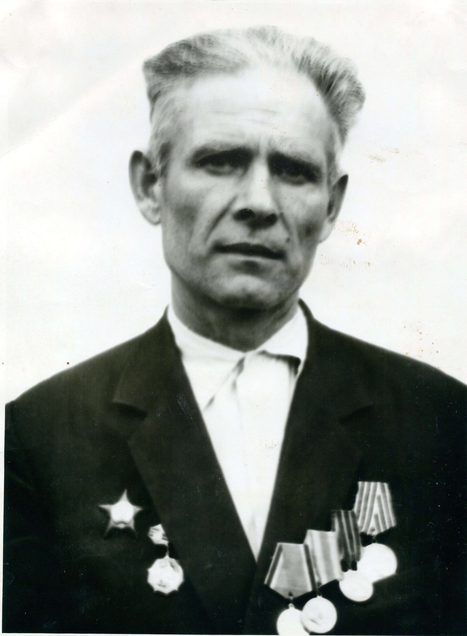

Родился 23 января 1925 года в селе Березовка Аткарского района Саратовской области.
Родители: Сергеев Гаврил Иванович, Сергеева Александра Васильевна.
Закончил 6 классов. В январе 1943 года призван Жерновским РВК на военную службу, принял присягу 20 марта 1943 года при военной части №43621. Был наводчиком, затем командиром отделения.
С 9 августа 1945 года по 3 сентября 1945 года принимал участие в войне с Японией.
Член ВКП(Б) с 1946 года.
Имеет медали «За победу над Японией», «30 лет Советской армии и флота», значок «Отличный миномётчик». Награждён юбилейными медалями: «20 и 30 лет победы в Великой Отечественной войне».
5 ноября 1950 года женился на Белюшковой Анне Васильевне. Вырастили 2-х детей: сына Александра (1951г.р.) и дочь Татьяну (1954 г.р).
Работал агентом госпоставок Жерновского района (1950-1951г.г.), участковым страховым инспектором (1951-1956г.г), заведующим электростанцией Жерновского района (1956-1959г.г), токарем (1959-1962г.г), старшим машинистом электростанции, электриком (1962-1971г.г), кочегаром бани (1971), монтёром пути на Приволжскую железную дорогу (1973). В 1973-1974 годах за успехи в соцсоревновании неоднократно награждался Почётными грамотами и премировался.

